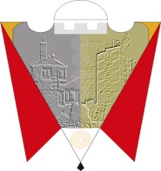
Republika e Kosovës Komuna e Gjilanit
Republika Kosova Opština Gnjilane
Republic of Kosovo Municipality of Gjilan

Gilan Belediyesi

RENDI I PUNËS
I MBLEDHJES INAUGURUESE TË KUVENDIT TË KOMUNËS SË GJILANIT

Më 9.12. 2021, 10:00-11:15

10:00-10:15 | Arritja dhe nënshkrimi i anëtarëve të Kuvendit të Komunës dhe pjesëmarrësve tjerë
10:15-10:30 | Fjala mirëseardhëse e anëtarit më të vjetër të Kuvendit të Komunës,  - Fjala mirëseardhëse,
10:30-10:45 | Kryesimi i mbledhjes nga anëtari më i vjetër i Kuvendit të Komunës,  - Dhënia e Betimit nga anëtarët e Kuvendit të Komunës,  - Dhënia e Betimit të Kryetarit të Komunës,  .
10:45-11:00 | Fjala përshendetëse e Kryetarit të Komunës, z.Alban Hyseni
11:00-11:15 | Fjala përshëndetëse nga MAPL
11:15 | Mbyllja e seancës

